Mes captures

Docker fonctionne :

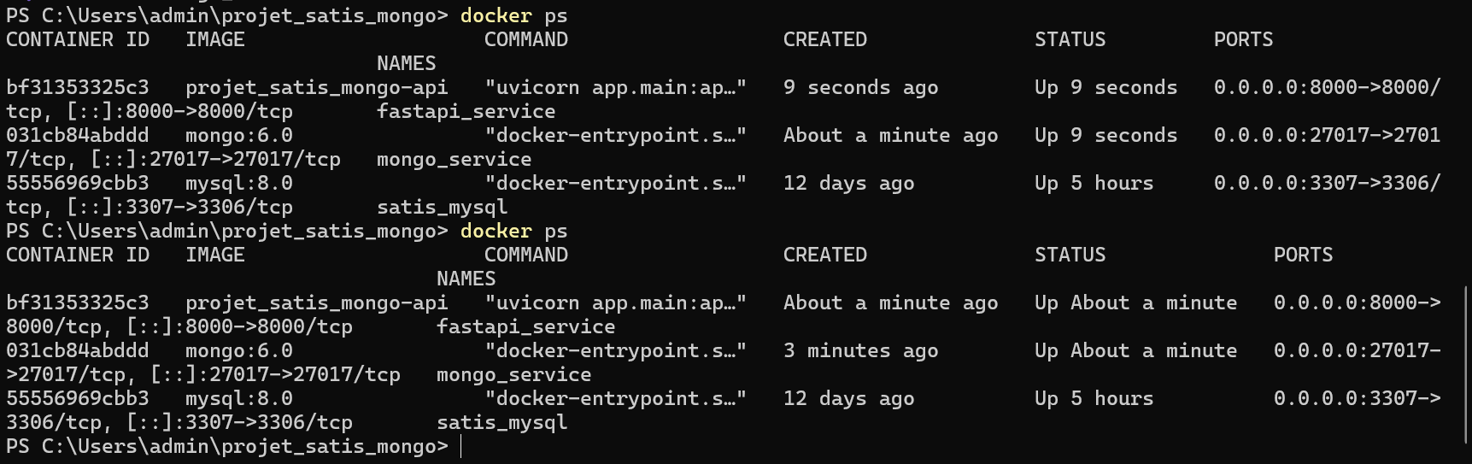

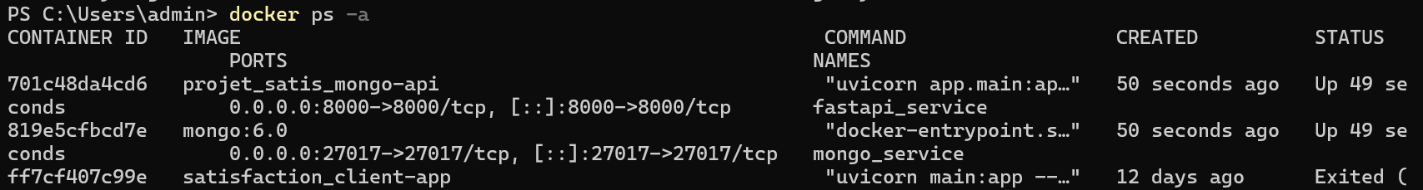

Les docs API

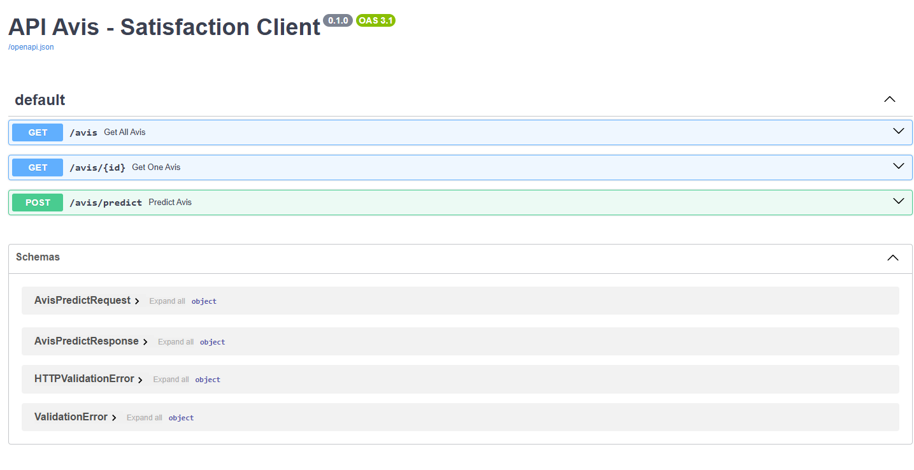

Les avis via API

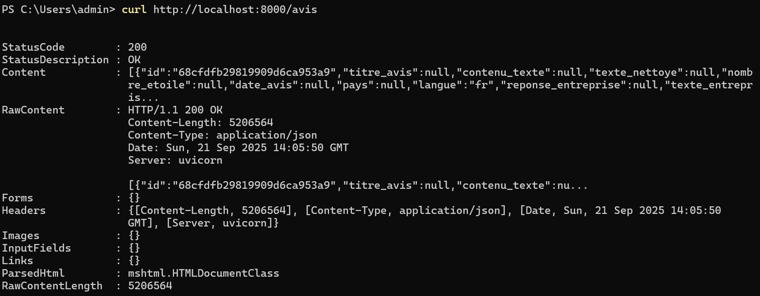

Les prédictions

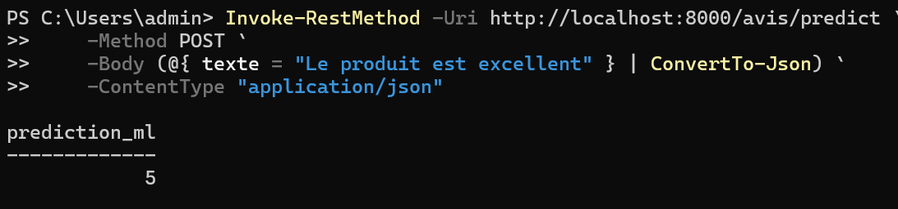

Rapport de mesure de la dérive des données

